Pritt mostra como fazer o Mind Jar com Tio Lucas

A Pritt, marca inovadora de produtos escolares, em parceria com o influenciador Tio Lucas, ensina o passo a passo de como produzir um Mind Jar (potinho relaxante). O material pode ser feito em casa ou na escola, sempre sob a supervisão de um adulto, e não deve ser ingerido por crianças.

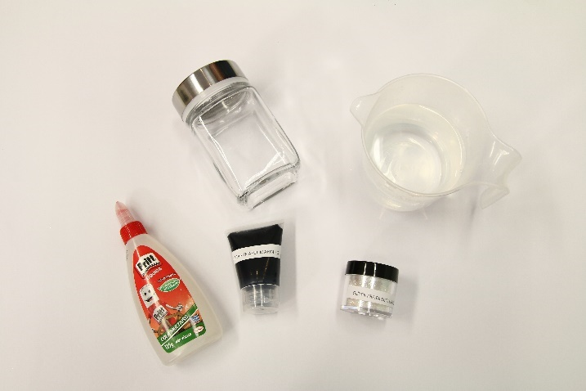

Potinho relaxante (Mind Jar)
Materiais:
- Pritt Líquida Cola Multiuso
- Potinho transparente
- Glíter prateado (sugerimos usar glíter ecológico)
- Corante alimentar da cor de sua preferência
- Água morna

Modo de fazer
Passo 1: Coloque dois dedos de água morna no potinho (peça a ajuda de um adulto para não se queimar);
Passo 2: Depois, adicione duas colheres de sopa de Pritt Líquida no recipiente e misture na água (se o potinho for muito grande, coloque um pouco mais de Pritt Líquida);
Passo 3: Acrescente algumas gotas de corante alimentício (lembre-se que quanto mais corante, mais escura ficará a mistura);
Passo 4: Em seguida, adicione glíter prateado ou da cor de sua preferência;
Passo 5: Após colocar todos os ingredientes, complete com água morna até a superfície do recipiente;
Passo 6: Seu Mind Jar (potinho relaxante) está pronto! Divirta-se muito com esse efeito galáctico!

